Android Games Low Vision
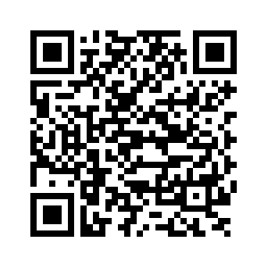

Zoom! - ingezoomde foto’s

Raad het plaatje. De letters die je moet gebruiken zijn groot, vet en hebben goed contrast met de achtergrond.
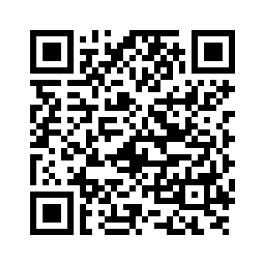

MazeBall - roldoolhof

Rol het rode balletje door het contrastrijke wit en zwarte doolhof naar de uitgang. Door je tablet of smartphone te kantelen bestuur je de bal.
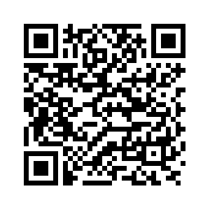

Solitaire - potje kaarten

Het bekende patience spel met redelijk grote kaarten en afbeeldingen. De achtergrond kleur kan aangepast worden naar een afbeelding uit de fotogalerij.
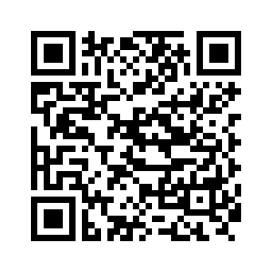

VanPuzzle - schuifpuzzel

Schuif de cijfers of het alfabet in de juiste volgorde door de stenen te verschuiven. Te spelen op 3 niveaus.
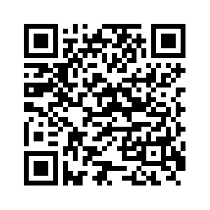

Panels - tablet tikkertje

Tik zo snel mogelijk de gekleurde tegels op het scherm aan. Grootte en kleur van de tegel is in te stellen. Ook de kleur van de achtergrond is aanpasbaar.

Android Games TalkBack
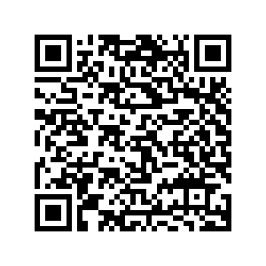

Trivia Crack – quiz

Populaire quiz waarin je je kennis test op het gebied van geografie, kunst, wetenschap, sport, amusement en historie. Ook te spelen tegen vrienden. Een enkele vraag is visueel, verder goed te spelen met TalkBack.
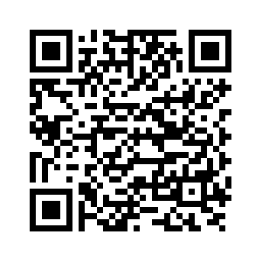

Blindscape – interactief hoorspel

Probeer door middel van het aftasten van het volledig zwarte scherm van je tablet of smartphone onderdelen te vinden en deze te activeren door vegen, slepen en tikken. Te spelen met koptelefoon en zonder TalkBack.
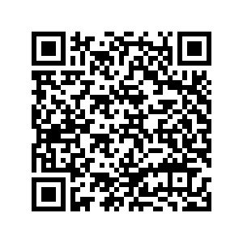

RapiTap! – snel tikken

Slechtziende ontwikkelaar maakte deze eenvoudige game waarbij je zo snel mogelijk naar een onderdeel moet navigeren en activeren door dubbel te tikken. Goede oefening voor Explore By Touch bediening. Werkt perfect samen met TalkBack.
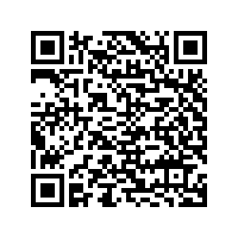

Colossal Cave Adventure –audio avontuur

Je staat in een bos aan het einde van een weg voor een klein stenen huis. Gebruik nu commando’s van 1 of 2 woorden en ervaar het avontuur!

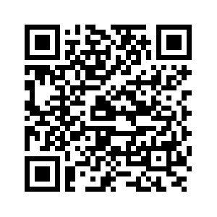
One Number Down – hoe snel ben jij?

Probeer er zo snel mogelijk achter te komen welk cijfer ontbreekt in een reeks van 10. Enkele knoppen hebben geen label, maar wanneer gestart werkt TalkBack goed. Door grootte van knoppen ook prima voor slechtzienden geschikt.

